|  |
| --- |
| Space Simulator |
| Mata Sebastian |
| Simulation d’un système solaire en 2D en vue du dessus. Une gestion de base de données permet de personnaliser l’espace ; d’ajouter de supprimer ou de modifier des planètes. |
|  |



Contenu

Introduction 2

• Généralités sur le sujet 2

Etude d’opportunité 3

• Pourquoi ce sujet ? 3

• Ce que mon projet a de plus 3

• Description de l’existant 3

Analyse Fonctionnelle (le quoi ?) 4

• Description globale des fonctionnalités du projet 4

• Description détaillée de la liste des fonctionnalités 4

• Description de l’interface (Balsamiq) 5

Analyse organique (le comment ?) 7

• Description globale de l’architecture du projet 7

• Description des méthodes de réalisation 7

• Argumentation des éventuels choix de méthodes de réalisation 7

o (On commence par l’aspect global et on termine par le particulier) 7

• Pseudo code ou structogrammes 7

Tests et protocole de tests 8

• Plan de tests 8

• Rapport des tests 9

Amélioration possibles 9

Conclusion (bilan) 10

(Remerciements) 10

Bibliographie 11

## Introduction

### Généralités sur le sujet

## Etude d’opportunité

### Pourquoi ce sujet ?

### Ce que mon projet a de plus

### Description de l’existant

http://www.solarsystemscope.com/

## Analyse Fonctionnelle (le quoi ?)

### Description globale des fonctionnalités du projet

* + Permet d’observer un espace en mouvement
    - Des artifices d’affichages permettent d’influer la vue
  + Une fenêtre permet de modifier la base de données

### Description détaillée de la liste des fonctionnalités

* + Le temps peut être mis en mouvement dans n’importe quelle direction ce qui met l’espace en mouvement.
  + Le temps qui passe est mesuré et converti afin de voir un affichage de la date.
  + La position des planètes correspond à la date, si on modifie la date, les planètes se déplacent en conséquence pour être à la bonne place à la date voulue.
  + On peut régler le niveau de zoom.
  + On peut régler la vitesse de défilement du temps.
  + On peut déplacer le point de vue afin de se concentrer sur une partie de l’espace.
  + On peut sauvegarder une image de l’univers à son point actuel.
  + On peut ajouter une planète.
  + On peut modifier les données d’une planète.
  + On peut supprimer une planète
  + On peut cliquer sur une planète.
  + On peut activer et désactiver les infobulles.
  + On peut montrer ou cacher les zones de textes à but d’informations.-

### Description de l’interface (Balsamiq)

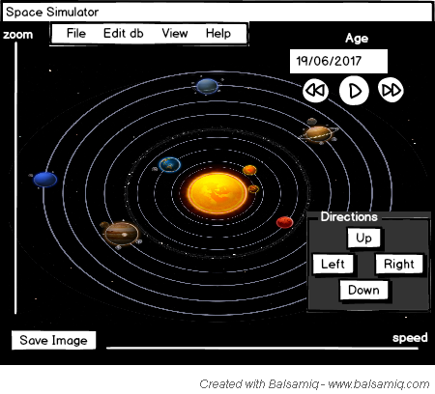

L’étoile est affichée au centre de la forme quelles que soient ses proportions.

Un menu permet d’accéder à différentes fonctionnalités du programme :

* Fichier
  + Sauvegarder vue : Sauvegarde une image de la vue du système
  + Quitter : Quitte le programme
* Editer la base de données
  + Ajouter : Ouvre la fenêtre d’ajout à la base de données
  + Modifier : Ouvre la liste des planètes
    - Ouvre une fenêtre de modification de la planète sélectionnée
  + Supprimer : Ouvre la liste des planètes et supprime celle qui est sélectionnée
* Vue
  + Montrer : Affiche l’information voulue
  + Cacher : Cache l’information voulue
* ?
  + Aide
    - Activer / Désactiver : Active ou désactive les infobulles
  + About : Ouvre la fenêtre about du programme

Une barre verticale à gauche permet de régler le niveau de zoom de l’affichage.

Une barre horizontale en bas permet de régler la vitesse de défilement du temps.

Un Bouton en bas à gauche permet de sauvegarder la vue.

Une zone contenant quatre boutons directionnels en bas à droit permet de diriger la vue.

En haut à droite un affichage de l’âge de l’univers et de la date selon lesquelles l’univers est affiché.

En haut à droite trois boutons de gestion du temps : Play, pause, play backwards.

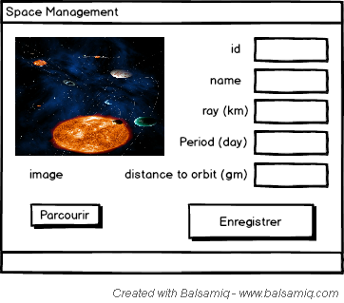

Fenêtre d’ajout ou de modification de planète. Une zone de texte pour chaque champ. Un bouton parcourir permet d’aller chercher une image. Un bouton enregistrer permet d’enregistrer les données.

## Analyse organique (le comment ?)

### Description globale de l’architecture du projet

### Description des méthodes de réalisation

### Argumentation des éventuels choix de méthodes de réalisation

### (On commence par l’aspect global et on termine par le particulier)

### Pseudo code ou structogrammes

## Tests et protocole de tests

### Plan de tests

|  |  |  |
| --- | --- | --- |
| **N° Test** | **Descriptif** | **Résultat attendu** |
| 1 | Changer la taille de la fenêtre : d’abord en tirant sur les bordures, puis en cliquant sur puis en cliquant sur le bouton agrandir en haut à droite. | La fenêtre ne peut pas descendre en dessous d’une certaine taille. L’affichage de l’univers est toujours centré quel que soit le changement de dimensions de la fenêtre. |
| 2 | Cliquer sur le bouton « Play ». | Le temps commence à défiler, les jours avancent, la date avec, les planètes suivent. |
| 3 | Cliquer sur le bouton « Pause ». | Le temps s’arrête, les jours avec, la date également, le mouvement est interrompu. |
| 4 | Cliquer sur le bouton « Play backwards ». | Le temps recule, les jours aussi, la date va vers le passé, les planètes se déplacent à l’envers. |
| 5 | Cliquer sur les boutons de la zone de déplacement dans n’importe quel ordre avec n’importe quelles répétitions. | La vue est déplacé en fonction du bouton cliqué ; vers la droite, la gauche, le haut ou le bas. |
| 6 | Cliquer sur le bouton « Sauvegarder » | Sauvegarde une image de la vue actuelle de l’espace. |
| 7 | Modifier la date manuellement dans le champ de lecture de dates. | En cliquant sur le champ de choix de date le temps s’arrête, ensuite au fur et à mesure que l’on rentre une date, les planètes bougent pour se positionner à la place correspondante à la date actuelle. |
| 8 | Lorsque le temps défile, déplacer le traqueur de la barre de vitesse de droite à gauche, rapidement et lentement. | La vitesse de mouvement des planètes s’adapte proportionnellement et intuitivement par rapport aux mouvements de l’utilisateur. |
| 9 | Déplacer le traqueur de la barre de zoom de haut en bas, rapidement et lentement. | La vue s’adapte proportionnellement et intuitivement par rapport aux mouvements de l’utilisateur. |
| 10 |  |  |
| 11 |  |  |
| 12 |  |  |
| 13 |  |  |
| 14 |  |  |
| 15 |  |  |

### Rapport des tests

|  |  |  |  |
| --- | --- | --- | --- |
| **Date** | **N° Test** | **Résultat obtenu** | **OK / KO** |
|  |  |  |  |
|  |  |  |  |
|  |  |  |  |
|  |  |  |  |
|  |  |  |  |
|  |  |  |  |
|  |  |  |  |
|  |  |  |  |
|  |  |  |  |
|  |  |  |  |
|  |  |  |  |
|  |  |  |  |
|  |  |  |  |
|  |  |  |  |

## Amélioration possibles

## Conclusion (bilan)

## (Remerciements)

## Bibliographie

Icon : <https://cdn0.iconfinder.com/data/icons/science-7/512/planet-256.png>

IntefaceView : <http://cs5-1.4pda.to/7583978.png>

Soleil : <https://cdn.pixabay.com/photo/2014/08/09/18/40/sun-414313__340.png>

Vénus : <http://drenil.com/data/img/venus.png>

Mercure : <https://cdn.pixabay.com/photo/2013/07/12/18/36/mercury-153570_960_720.png>

Terre : <https://cdn.pixabay.com/photo/2016/04/24/05/16/world-1348808_960_720.png>

Mars : <https://upload.wikimedia.org/wikipedia/commons/2/27/Mars_transparent.png>

Jupiter : <https://upload.wikimedia.org/wikipedia/commons/thumb/e/e1/Jupiter_%28transparent%29.png/484px-Jupiter_%28transparent%29.png>

Saturne : <https://upload.wikimedia.org/wikipedia/commons/4/43/Saturnx.png>

Uranus :

Neptune : <http://rlv.zcache.nl/planeet_neptunus_v_2_zonnestelsel_tegeltje_vierkant_small-rcaf4a50338684269b8f7838a33543ed2_agtk1_8byvr_324.jpg>

Pluton : <http://blog.hmns.org/wp-content/uploads/2015/07/Pluto.png>